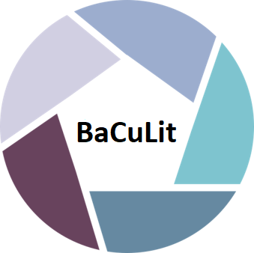
BaCuLit: Vermittlung bildungssprachlicher Lese- und Schreibkompetenzen im Fachunterricht. Ein Handbuch für Sekundarstufen und berufliche Bildung.

ERSTELLEN SIE EINE CONCEPT MAP ZU EINEM ZENTRALEN BEGRIFF AUS EINEM IHRER UNTERRICHTSFÄCHER.

FÜGEN SIE PASSENDE VERBEN EIN.

